게임 프로그래밍

1

04/09/19

화18

컴퓨터공학부 201202914 김건우

목차

목차 1

1. 문제 풀이 2

1.1. 실행 결과 2

1.2. 모델 4

1.3. 구현 개요 5

1.4. 참고 자료 5

# 문제 풀이

## 실행 결과

최초 실행 화면

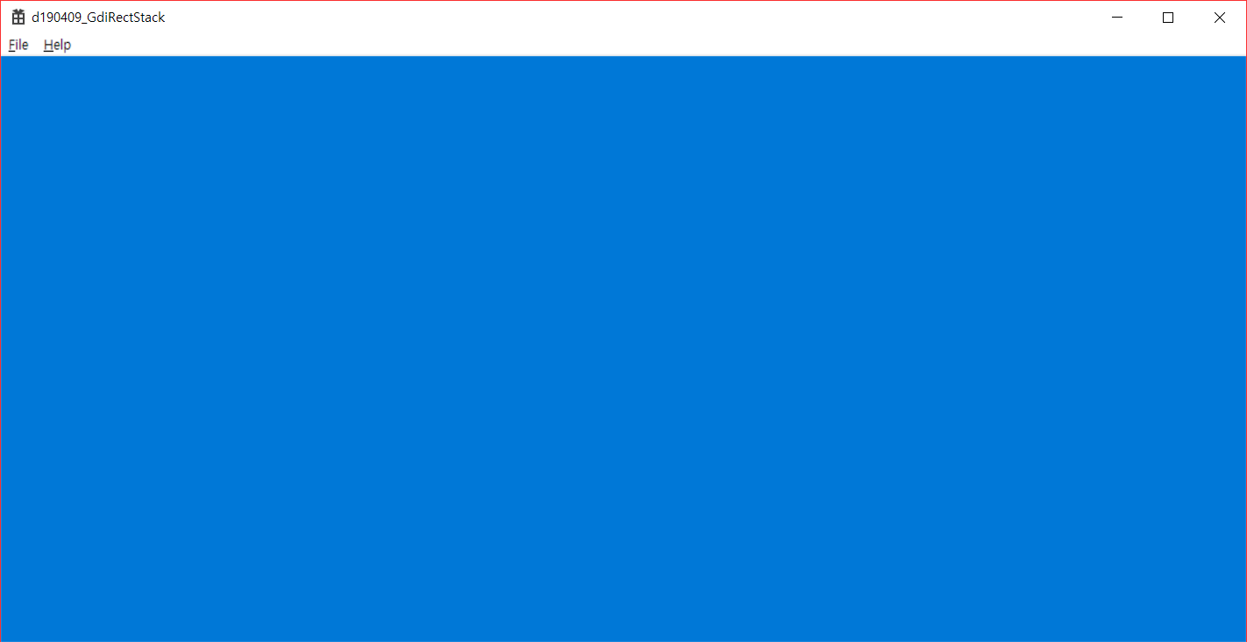

아무데나 마우스 왼쪽 버튼 클릭 시

스택이 꽉 찼을 때(6개)

가장 위에 있는 박스를 클릭 시 해당 박스가 지워짐

계속 가장 위에 있는 박스를 클릭하여 모두 지움

## 모델



_maxSize로 이름-점수 스택의 최대 요소 개수를 제한한다

대부분의 메서드는 C++ STL std::stack에 위임한다

forEachFromBottom(consumer: Consumer)는 함자 consumer를 받아 스택을 바닥부터 순회한다. std::stack에서는 iterator를 얻어 올 수 없으므로 보조 스택인 nameScoreHelperStack에 잠시 dump했다가 돌려받으면서 consumer를 invoke 한다. 본 과제에서는 box를 그려주기 위해 람다 식을 consumer로 넘겨주었다.

## 구현 개요

// ClientRect(그리기 영역의 위치와 크기)로부터 i(순서)에 따라 box의 위치와

// 크기를 결정한다

void GetBoxRect(RECT& boxRect, const RECT& clientRect, int i);

// x, y 좌표가 rect 영역 안에 위치하는지 확인한다

bool IsInRect(const RECT& rect, LONG x, LONG y);

위 두 함수와 모델을 이용하여, 스택을 바닥부터 순회하면서 상자를 그리고, 텍스트를 적고, 클릭한 곳의 좌표에 따라 스택에 이름-성적 요소를 추가하거나 삭제하였다.

## 참고 자료

박종승 교수님 소스 코드

201101674(황혁진) 학우님 소스 코드